ΠΑΝΕΠΙΣΤΗΜΙΟ ΠΕΙΡΑΙΩΣ - ΤΜΗΜΑ ΠΛΗΡΟΦΟΡΙΚΗΣ

ΠΜΣ «Πληροφορική»



Εργασία Μαθήματος

|  |  |
| --- | --- |
| Όνομα φοιτητή – Αρ. Μητρώου | Γιατζιτζόγλου Δημήτρης |
| 16007 |
| Ημερομηνία παράδοσης | 18/3/2018 |

Περιεχόμενα

Βασικές Λειτουργίες 3

Ανάλυση υλοποίησης 4

Screenshots 5

# Βασικές Λειτουργίες

Η εφαρμογή μας SmartUnipiAlert έχει στόχο την άμεση ειδοποίηση σε περιστάσεις κινδύνου, ή σοβαρής ανάγκης του χρήστη της.

Η εφαρμογή είναι σε θέση να ενημερώνει τον ίδιο το χρήστη αλλά και άλλους εμπλεκόμενους για πιθανές καταστάσεις κινδύνου στις οποίες μπορεί να βρίσκεται χρήστης. Η ενημέρωση γίνεται με 2 τρόπους: Μέσω γραπτού μηνύματος σε ένα σύνολο από παραλήπτες. Μέσω εγγραφών στη firebase (για πιθανή μελλοντική επέκταση της συγκεκριμένης λειτουργίας). Στην ειδοποίηση θα περιλαμβάνεται η κατάσταση ανάγκης, η γεωγραφική θέση τους χρήστη και ένα timestamp (ημερομηνία/ώρα).

Η εφαρμογή εκτελεί τις παρακάτω λειτουργίες:

1. Εφόσον είναι ανοιχτή η εφαρμογή θα πρέπει να μπορεί να ανιχνεύει πτώσεις της

συσκευής. Εφόσον ανιχνευτεί πτώση θα ενεργοποιείται μια αντίστροφη μέτρηση (30->0) και με ήχο, όπου εάν μέχρι το 0 έχει γίνει Abort ”(βλέπε παρακάτω) δεν θα

συμβαίνει κάτι, ενώ εάν δεν έχει γίνει “Abort”, θα στέλνει το μήνυμα “SOS” (βλέπε παρακάτω).

1. Εφόσον είναι ανοιχτή η εφαρμογή θα πρέπει να μπορεί να ανιχνεύει συνθήκες με πολύ μεγάλο φωτισμό (νούμερα ηλιακής ακτινοβολίας) και στην περιπτώσεις αυτές

θα ειδοποιεί το χρήστη ότι βρίσκεται σε συνθήκες έντονης ηλιακής ακτινοβολίας.

1. Εφόσον είναι ανοιχτή η εφαρμογή θα πρέπει να μπορεί να ανιχνεύει συνθήκες υπερβολικής ταχύτητας (πάνω από 80 km/h) και στην περιπτώσεις αυτές ειδοποιεί το χρήστη ότι υπάρχει κίνδυνος ατυχήματος, λόγω υψηλής ταχύτητας.
2. Διαθέτει πλήκτρο, με τίτλο “SOS”, όπου αποστέλλει ένα μήνυμα με περιεχόμενο “Βρίσκομαι στην τοποθεσία με γεωγραφικό μήκος : ...... και γεωγραφικό πλάτος : ..... και χρειάζομαι βοήθεια” εφόσον το gps είναι ενεργοποιημένο. Με το πάτημα του κουμπιού, με τη χρήση μιας μηχανής σύνθεσης ομιλίας (TTS), η συσκευή εκφωνεί και ένα επαναλαμβανόμενο (μερικές φορές) μήνυμα βοήθειας, στα αγγλικά.
3. Θα διαθέτει πλήκτρο, με τίτλο “Abort”, όπου θα στέλνει ένα μήνυμα με περιεχόμενο “Άκυρος ο συναγερμός . Όλα καλά”. Για να αποσταλεί το μήνυμα ακύρωσης θα πρέπει ο χρήστης να επαληθευθεί με κωδικό και όνομα χρήστη που του έχει δωθεί.
4. Υπάρχει δυνατότητα προβολής στατιστικών μεσω Firebase.

# Ανάλυση υλοποίησης

Η εφαρμογή είναι υλοποιημένη σε Java με Android Studio και μπορεί να τρέξει σε κινήτα που έχουν τουλάχιστον Android 6.0 (API 23).

H εφαρμογή χρησιμοποιεί light και acceleration sensor listeners και παρακολουθει τις αλλαγες για να ειδοποιήσει με χρήση notification τον χρήστη σε περίπτωση που οι τιμές απο τους αισθητήρες ξεπεράσουν τα καθορισμένα όρια.

Όσον αφορα την πτώση η ανίχνευση γίνεται με την χρήση της ευκλείδιας απόστασης των τιμών των τρίων αξόνων με threshold το 1.9. Η αντίστροφη μέτρηση υλοποιείται με service και broadcast receivers.

Για την ηλιακή ακτινοβολία η οριακή τιμή είναι 10000 lux.

Για την ταχύτητα χρησιμοποίουμε GPS και την συνάρτηση getSpeed για την παρακολούθηση της ταχύτητας με ικανοποιήτικη ακρίβεια σε μεγαλύτερη των 10 khm/h ταχύτητα.

Για το SOS, τα τηλέφωνα αποθηκεύονται με sharedpreferences στα οποία στέλνονται τα SMS εφόσον το GPS είναι ενεργοποιημένο και με toast μήνυμα επιβεβαίωσης. Επίσης, δημιουργείται ένα thread που με κένα 1,5 δευτερολέπτο επαλαμβάνει το φωνητικό μήνυμα “Help Me” για 5 φορές

Για το Abort υπάρχει νέο activity στο οποία γίνεται επαλήθευση στοιχείων από Firebase και εφόσον είναι επιτυχήμενη στέλνεται SMS ακύρωσης και εαν είναι ενεργοποίημενη η αντίστροφη μέτρηση σταματάει.

Σε κάθε περίπτωση αποστολής SOS, πτώσης χωρίς ακύρωση, υψηλής ηλιακής ακτινοβολίας ή υψηλής ταχύτητας γίνεται καταγραφή συμβάτος στη Firebase βαση μας εφόσον το GPS είναι ενεργοποιημένο και σε νεό activity στατιστικών ο χρήστης μπορεί να δει τις καταγραφές μέσω ενός listview κάτα κατηγορία και με ταξινόμηση βάση ημερομηνίας.

Η εφαρμογη ζητάει permissions εφόσον δεν έχει για χρήση GPS και αποστολή SMS. Επίσης, εάν το GPS δεν είναι αρχικά ενεργοποιημένο ή απενεργοποιηθεί στην πορεία εμφανίζεται μήνυμα που ζητάει την επανεργοποιησή του.

Οι ειδοποιήσεις με notifications και οι καταγραφές στη βάση σε περίπτωσεις επικίνδυνου συμβάντος γίνονται σε περίπτωση που δεν υπάρχει ήδη notification για το συγκεκριμένο συμβάν. Αυτο γίνεται για την αποφυγή πολλαπλών συνεχόμενων ειδοποιήσεων ίδιου τύπου.

# Screenshots

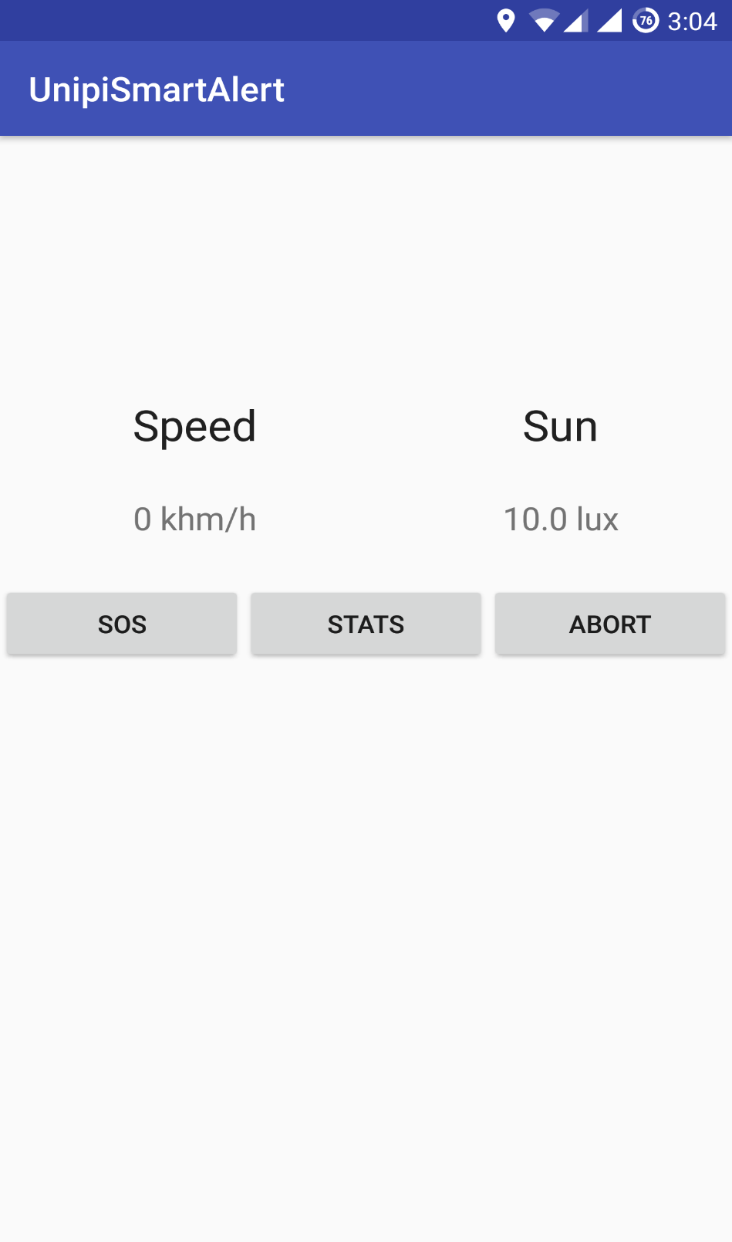

Σχήμα 1:Αρχική Οθόνη

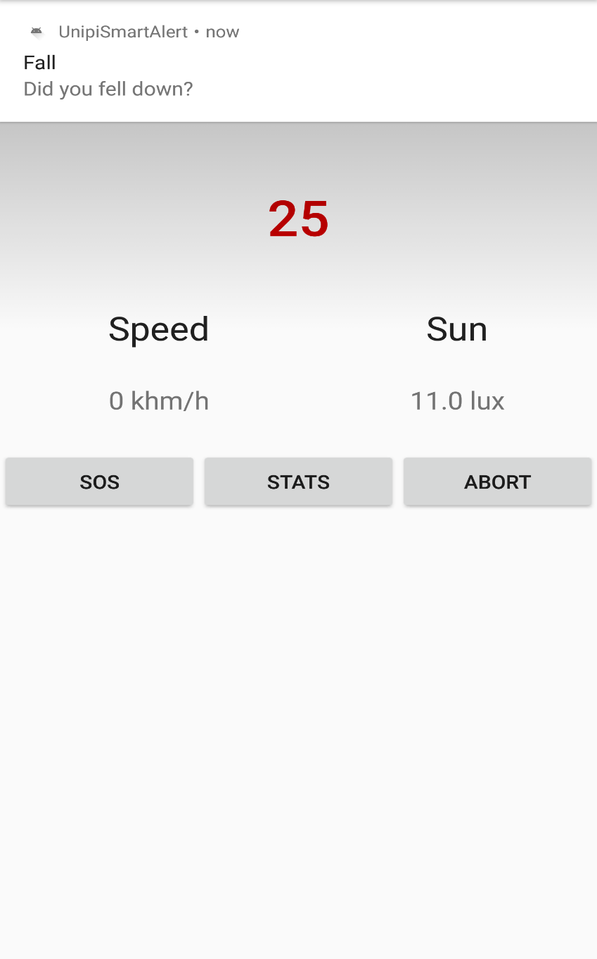

Σχήμα 2:Συμβάν Πτώσης-Αντιστροφή Μέτρηση

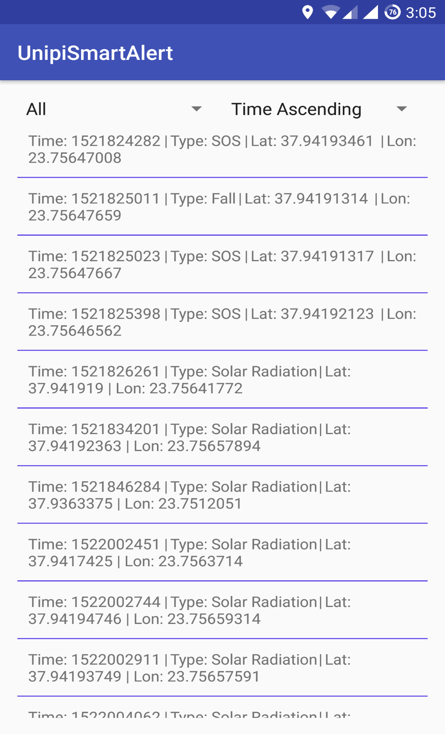

Σχήμα 3: Activity Στατιστικών

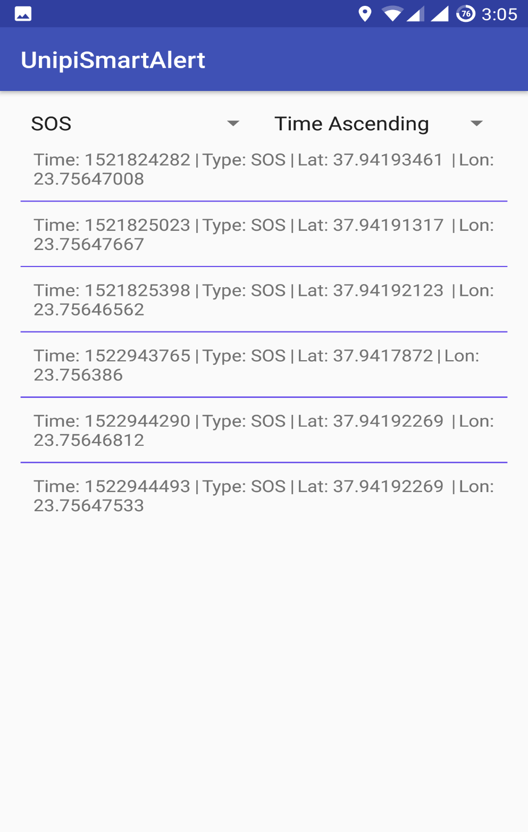

Σχήμα 4: Activity Στατιστικών με Φίλτρα

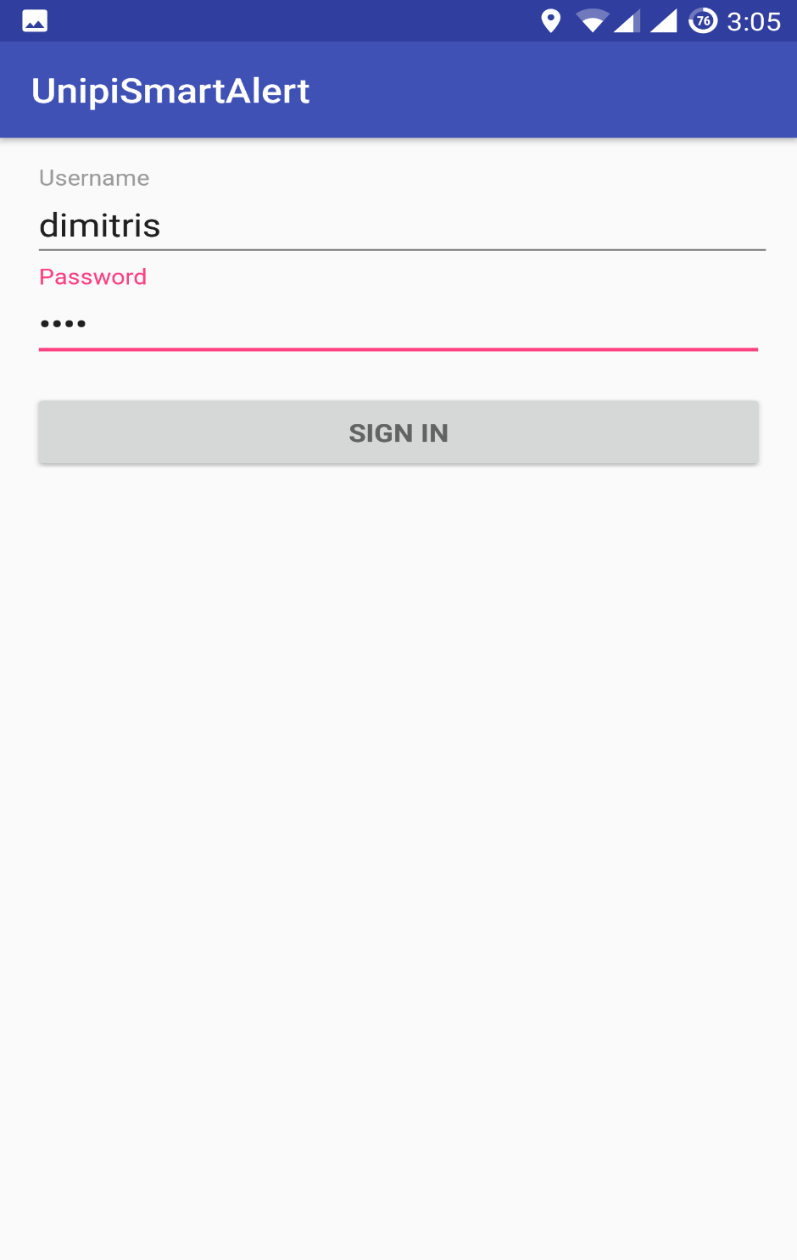

Σχήμα 5: Activity Abort-Login

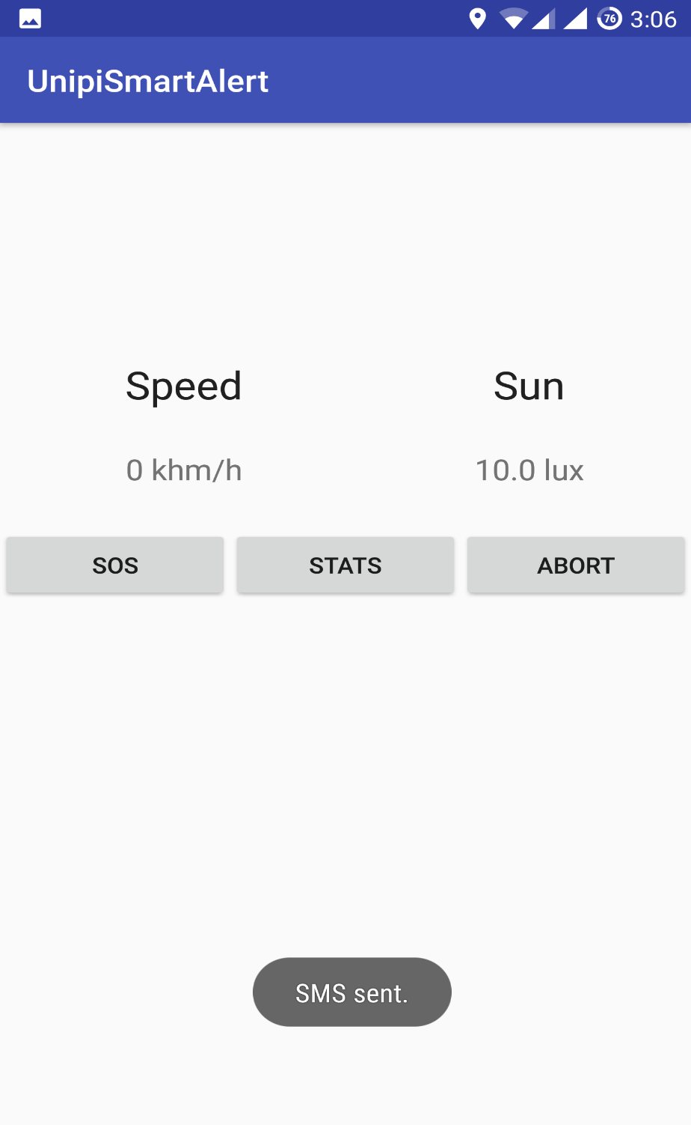

Σχήμα 6: Επιβεβαίωση Aποστολής SMS